Bắt bóng có chiều cao trung bình: (Một cú sút vào không trung giữa mắt cá chân và thắt lưng được coi là một quả bóng có chiều cao trung bình).
Để bắt được một quả bóng đến độ cao mắt cá chân, người thủ môn sử dụng một kỹ thuật muỗng (gáo múc nước) tương tự như được sử dụng để nhận một quả bóng lăn trực tiếp vào anh ta (đứng cứu). Các vị trí thủ môn giữa bóng và cầu môn với vai vuông, chân thẳng và hai chân cách nhau vài inch (1 inch = 2,45cm). Khi bóng đến, anh ấy hoặc cô ấy cúi về phía trước ở thắt lưng với hai cánh tay mở rộng xuống và lòng bàn tay hướng về phía trước. Người giữ bóng cho phép bóng tiếp xúc với cổ tay trước khi cho phép nó lăn lên trên cẳng tay và giữ chặt nó vào ngực (hình 3.5).
Không nên cố gắng bắt quả bóng có chiều cao trung bình trực tiếp trong tay, vì điều này làm tăng nguy cơ bật lại.
Để nhận được một quả bóng có chiều cao trung bình đến chiều cao thắt lưng, thủ môn uốn cong về phía trước ở thắt lưng với cẳng tay song song và hai tay mở rộng xuống. Khi quả bóng tiếp xúc với cẳng tay của anh ấy hoặc cô ấy, thủ môn nhảy lùi lại vài inch để làm giảm lực tác động. Vận tốc của cú bắn càng lớn, yêu cầu đệm càng lớn. Quay trở lại vị trí đứng với quả bóng được giữ chặt giữa cẳng tay và ngực.

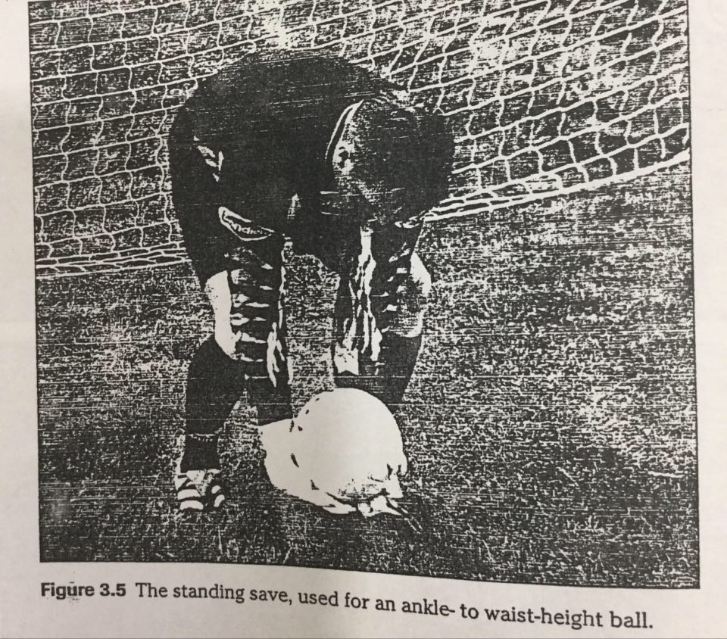
Yêu cầu chính của kỹ thuật
Nhận bóng có chiều cao trung bình
1. Vị trí phù hợp với bóng sắp tới.
2. Giữ hai chân thẳng, cách nhau vài inch.
3. Cúi về phía trước ở thắt lưng với hai tay duỗi thẳng và hai tay trước song song. 4. Cho phép bóng tiếp xúc với cổ tay trước khi lăn lên cẳng tay.
5. Rút cơ thể của bạn khi quả bóng đến đệm tác động.
6. Đảm bảo bóng giữa cẳng tay và ngực.
Các bài tập bắt bóng thấp và trung bình
Các kỹ thuật cơ bản được sử dụng để bắt các quả bóng thấp và trung bình áp dụng cho tất cả các bài tập sau.
Mỗi bài tập được thiết kế để nhấn mạnh một kỹ thuật hoặc kết hợp các kỹ thuật. Trong mọi trường hợp, thủ môn nên tập trung vào việc duy trì hình dạng cơ thể phù hợp khi bóng đến.
Điều này liên quan đến việc đảm bảo cơ thể được định vị phía sau quả bóng trong khi phần thân trên hướng về phía trước quả bóng. Lòng bàn tay và cẳng tay trượt bên dưới quả bóng để nó có thể được cố định vào ngực.
Điều rất quan trọng là thủ môn di chuyển về phía trước để gặp bóng chứ không phải thụ động chờ bóng đến. Phục vụ chất lượng là cần thiết cho thủ môn để tận dụng tối đa các cuộc tập trận trên các trang tiếp theo.
Các bài tập được thiết lập để thủ môn thực hiện các pha cứu thua mà không bị ngã về phía mình, vì vậy các cú sút (giao bóng) không được nằm ngoài tầm với của thủ môn. Mặc dù hạn chế này khiến người chơi trên sân khó ghi bàn hơn, nhưng nó đảm bảo rằng thủ môn sẽ nhận được số lần lặp lại tối đa trong khu vực kỹ năng này.
NPINGERS
Bài tập cá nhân 1
Thiết bị: 1 quả bóng
Tổ chức: Hai thủ môn (A và đối mặt nhau 8 đến 10 yard.
Thủ tục: Thủ môn ném bóng hoặc "ném" bóng vào vùng eo hoặc chân của Thủ môn B. Thủ môn B lặp lại cho Thủ môn A. Thủ môn thu hồi bóng sử dụng kỹ thuật bay lên và nhận bóng với lòng bàn tay hướng lên.
Lời khuyên tập luyện: Nhận càng nhiều cơ thể phía sau quả bóng càng tốt. Hãy chắc chắn rằng phần thân trên giữ bóng và lòng bàn tay giữ bóng chống lại các biến thể của cơ thể
Biến thể:
1. Thay đổi dịch vụ. Một số quả bóng nên được chơi với vị trí đáng kể, một số khác chính xác hơn Một số quả bóng phải là quả bóng đất, một số quả bóng khác trực tiếp đến vùng thắt lưng.
2. Chơi cho thời gian. Thủ môn đếm số lượng bóng họ nhận được trong vòng một đến hai phút.
3. Chơi cạnh tranh để ghi điểm. Bất kỳ quả bóng rơi nào cũng được tính là một điểm cho đối thủ. Bất kỳ cú giao bóng nào được chơi vượt quá tầm với của thủ môn đối với thủ môn phục vụ.
4 Chơi trong một thời gian cụ thể, ba đến năm phút, giữ điểm.
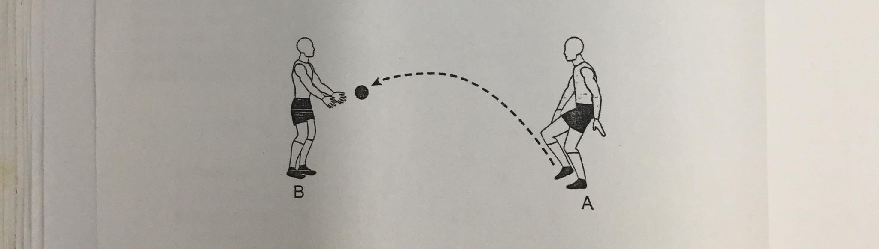
Bài tập cá nhân 2
Thiết bị: 2 quả bóng
Tổ chức: Ba thủ môn, A, B và C, cách nhau 8 đến 10 thước theo một đường thẳng.
Thủ tục: Thủ môn A chơi bóng trên mặt đất cho Thủ môn B, người này nhặt bóng lên và trả lại cho Thủ môn A. Thủ môn B sau đó quay lại và nhận một quả bóng khác từ Thủ môn C và nhanh chóng trả lại. Lặp lại 10 lần và chuyển đổi. Phục vụ là trực tiếp ngay tại thủ môn hoặc một hoặc hai bước sang một bên.
Lời khuyên: huấn luyện Giữ chân sống và cơ thể nảy.
Biến thể:
1. Thay đổi dịch vụ. Một số quả bóng nên được chơi với địa phương đáng kể, một số khác chính xác hơn. Một số phục vụ nên là bóng đất, một số khác trực tiếp đến khu vực eo.
2. Chơi cho thời gian. Thủ môn chơi trong một thời gian cụ thể, 30 đến 90 giây. Phục vụ nên xảy ra mà không do dự.
3. Chơi cạnh tranh để ghi điểm. Bất kỳ quả bóng nào không được xử lý sạch sẽ (trực tiếp vào ngực) được tính là một điểm cho đối thủ. Bất kỳ cú giao bóng nào được chơi vượt quá tầm với của thủ môn đối với thủ môn phục vụ.
4. Chơi trong một thời gian cụ thể, hai đến ba phút, giữ điểm.
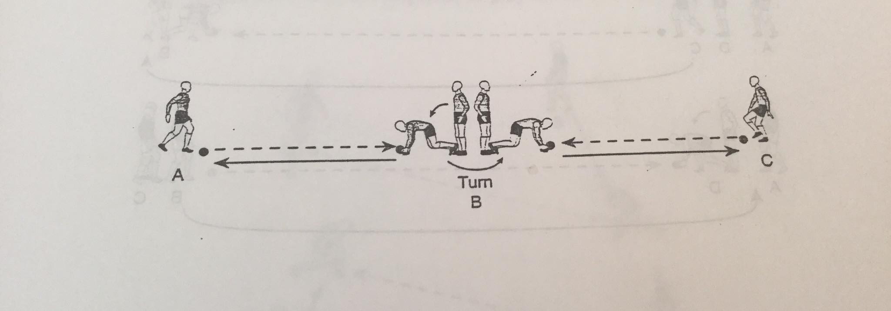
Bài tập cá nhân 3
Thiết bị: 1 quả bóng
Tổ chức: Hai cặp thủ môn cách nhau 8 đến 10 yard.
Thủ tục: Thủ môn A và B đối mặt với hai đồng đội (C và D). Keeper A phục vụ một quả bóng đất tới C và sau đó chạy đến vị trí của C. C nhặt bóng và chơi cùng loại giao bóng với B, chạy nước rút đến vị trí của B. B tiếp tục bài tập cho D.
Lời khuyên: huấn luyện Thủ môn nên tiến về phía trước để gặp bóng chứ không phải chờ đợi.
Biến thể: Phục vụ bóng cao eo.
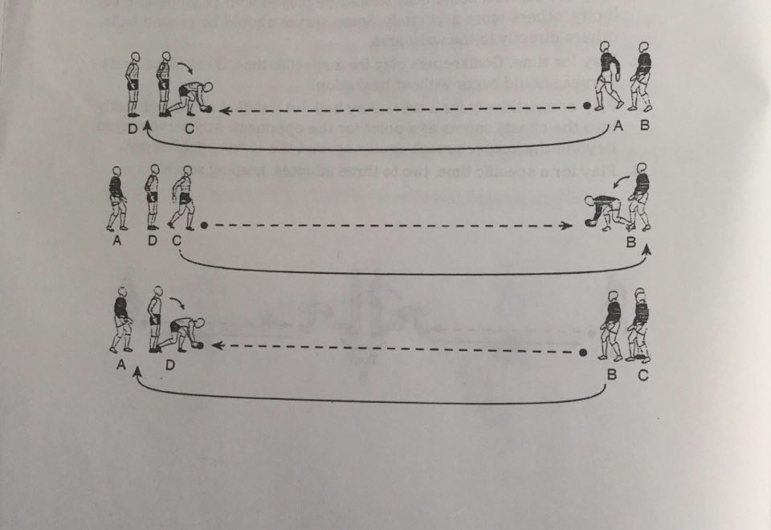
Bài tập cá nhân 4
Thiết bị: 1 đến 2 quả bóng, 4 đĩa hoặc hình nón
Tổ chức: Hai thủ môn (A và đối mặt nhau ở khoảng cách 8 đến 10 yard. Các điểm đánh dấu được đặt cách nhau 8 yard, với vị trí bắt đầu của thủ môn trên hình nón.
Thủ tục: Thủ môn A bắt đầu bài tập, lăn bóng về phía vạch đối diện của Thủ môn B. Cú giao bóng phải được thực hiện để B không chờ giao bóng với một pha cứu thua và không phải lặn. Việc phục vụ nên được thực hiện để B sử dụng lưu tweener. Khi B nhận được phục vụ của A, anh ta hoặc cô ta phục vụ cho hình nón đối diện của A. Tiếp tục cho đến khi mỗi thủ môn đã nhận được 10 đến 15 quả bóng.
Lời khuyên: huấn luyện Thủ môn nhận được cú giao bóng sử dụng động tác chân, xáo trộn hoặc chạy nước rút thích hợp, để vượt qua mục tiêu. Chân sau nên kéo về phía sau, với chân chì đỡ trọng lượng cơ thể của người giữ. Thân trên phải vặn và đối mặt với máy chủ để lấy càng nhiều cơ thể phía sau quả bóng càng tốt.
Biến thể:
1. Sử dụng ba thủ môn và hai quả bóng. Bài tập nên nằm trong mục tiêu, hoặc sử dụng hai điểm đánh dấu. Thủ môn A và B đối mặt với mỗi cột gôn, cách đó 8 đến 10 thước và phục vụ cho cột đối diện của C.
2. Xoay sau 10 đến 15 lần tiếp khách hoặc chơi trong khoảng thời gian 30 đến 90 giây.
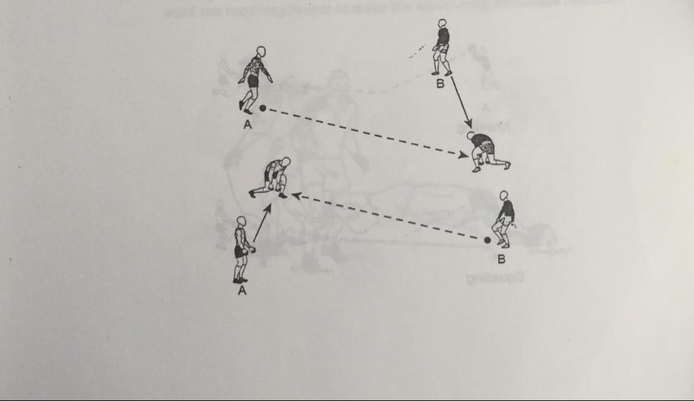
FORWARD VAULTS
Bài tập cá nhân 5
Thiết bị: 1 quả bóng
Tổ chức: Thủ môn A và B quỳ gối đối mặt nhau ở khoảng cách năm thước.
Thủ tục: Thủ môn A trả bóng cho Thủ môn B, người lao về phía trước để gặp bóng. Keeper B trở lại A theo cách tương tự. Bài tập tiếp tục cho đến khi mỗi thủ môn đã thực hiện 10 đến 15 cú giao bóng. Mẹo tập luyện: Nhận bóng với lòng bàn tay hướng lên và cẳng tay bên dưới quả bóng. Vault về phía trước để gặp bóng.
Biến thể
1. Sử dụng cùng một thiết lập như trên, nhưng người quản lý bắt đầu từ tư thế ngồi xổm.
2. Thủ môn hiện đang đứng ở vị trí sẵn sàng và ở khoảng cách cách nhau khoảng 10 yard. Thủ môn A ném một cú giao bóng thấp về phía chân của B Cách nhau bốn thước. Keeper A phục vụ cho Keeper B, người phải lao về phía trước và nhận bóng trước khi nó vượt qua ranh giới giữa hai cú giao bóng. đánh dấu.
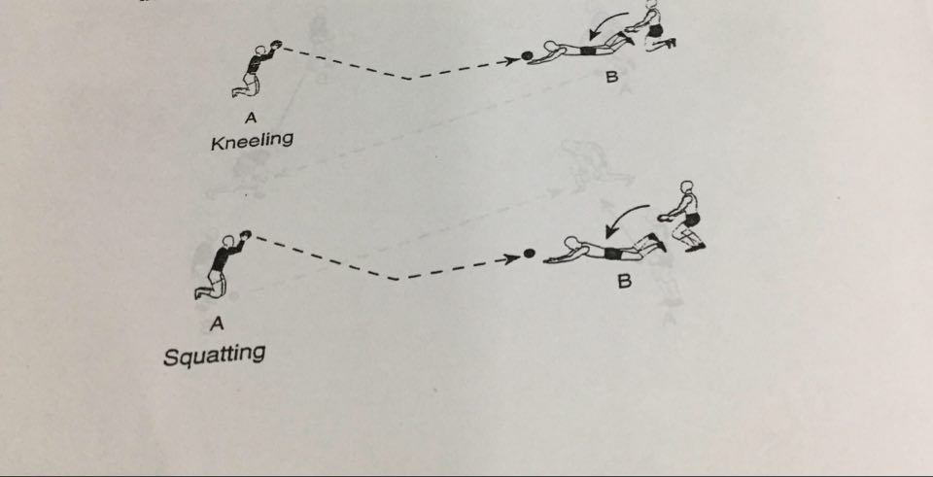
Bài tập cá nhân 6
Thiết bị: 1 quả bóng
Tổ chức: cách nhau chiều rộng. Thủ môn đứng giữ một quả bóng với bàn chân xòe ra –
Thủ tục: Keeper uốn cong về phía trước và lăn quả bóng qua chân của mình, nhanh chóng xoay người, và sau đó ném bóng về phía sau để đập bóng bằng cách ghim nó xuống đất. Lặp lại ở tốc độ tối đa trong 30 giây.
Lời khuyên: huấn luyện Luôn vault trực tiếp vào bóng. Đừng xoắn hoặc xoay. Cánh tay phải hoàn toàn vươn ra với lòng bàn tay hướng ra bên. Bóng phải ngay lập tức được kéo vào ngực.
Biến thể
1. Thủ môn A và B giao bóng thấp, cứng trực tiếp với nhau từ tư thế quỳ ở khoảng cách năm thước. Thủ môn tiếp nhận cố tình xử lý sai trái bóng, cố tình đập bóng trước vị trí của mình và sau đó khoanh ra để đập nó.
2. Giống như biến thể 1 nhưng từ vị trí ngồi xổm.
3. Thủ môn hiện đang đứng ở vị trí sẵn sàng ở khoảng cách cách nhau khoảng 10 yard. Keeper A ném một cú giao bóng cứng về phía chân B. B thường xuyên đặt nhầm bóng và sau đó lao về phía trước để làm bóng mượt hơn. B sau đó giao bóng tương tự A. Các thủ môn thay đổi quỹ đạo và vận tốc của các cú giao bóng. Người phục vụ cũng nên tính tiền chuyển tiếp để bảo vệ người nhận để làm cho kỹ thuật làm mờ thực tế.
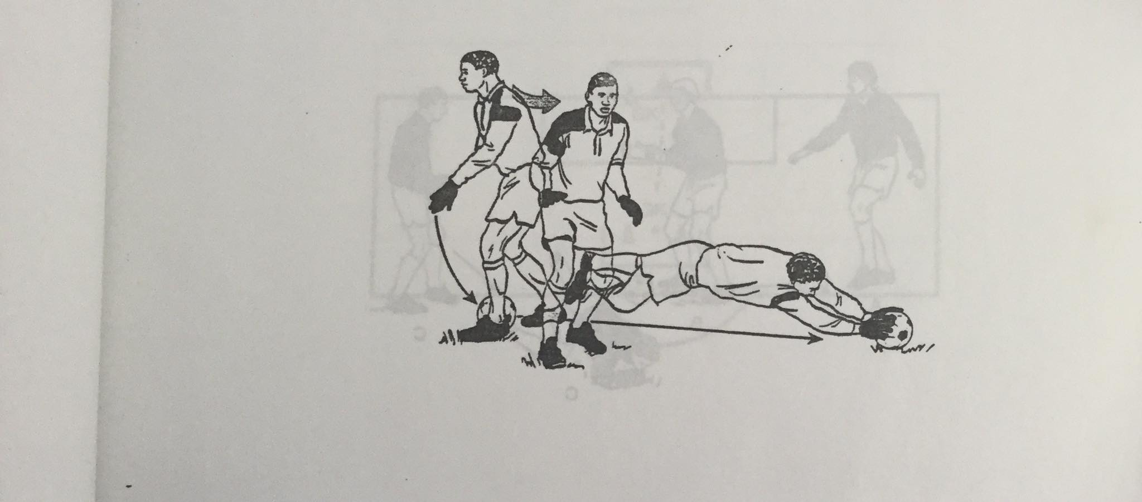
Bài tập cá nhân 7
Thiết bị: 1 quả bóng
Tổ chức: Thủ môn A, B và C tạo thành một đường thẳng cách nhau 10 đến 15 yard. B đứng với hai chân dang rộng, ở giữa A và C.
Thủ tuc: Thủ môn A lăn bóng qua chân B về phía C.C nhanh chóng di chuyển về phía trước và sử dụng kỹ thuật kho tiền phía trước để thu thập bóng. Keeper C va vào bên của B sau khi thực hiện lưu. Người chơi quay trở lại vị trí ban đầu của họ, sau đó C lăn qua chân của B và A sử dụng hầm phía trước để lưu. Tiếp tục trong 30 đến 40 giây. Người chơi sau đó xoay vị trí.
Lời khuyên: khi huấn luyện Người giữ cần phải lao về phía trước và sang một bên để tránh kẻ tấn công đang tấn công, ép bóng vào ngực của họ trên muỗng và hạ cánh trên cẳng tay.
Biến thể: Thủ môn A, B và C trở thành một máy chủ, một kẻ săn đuổi và một thủ môn. Keeper A, máy chủ có bốn đến sáu quả bóng, đứng đối diện với mục tiêu ở khoảng cách 25 đến 30 yard. Keeper B là người đuổi theo đứng bên cạnh A. Goal- thủ môn C đang ở trong khung thành. Máy chủ đẩy một quả bóng có nhịp độ chậm về phía vòng cấm; Chaser đợi một giây rồi chạy nước rút để bắt kịp bóng. Thủ môn C chạy nước rút về phía trước vạch cầu môn và sau đó lao về phía trước, vồ bóng và đi về phía bên của kẻ đuổi bắt. Chuyển đổi vị trí sau nhiều lần lặp lại. Lưu ý rằng người đuổi bắt nên để thủ môn giành chiến thắng trong cuộc đua với bóng.
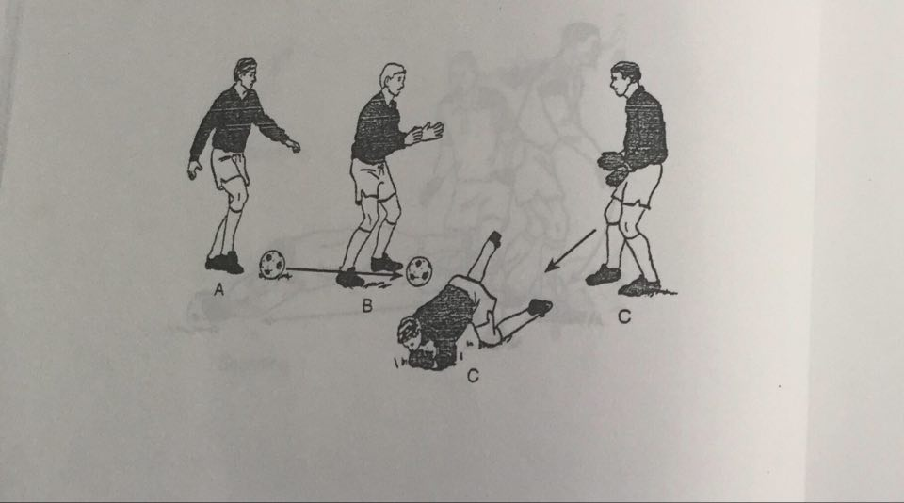
Bài tập cá nhân 8
Thiết bị: 2 mục tiêu di động, 4 điểm đánh dấu (hình nón, đĩa, cột), 5 quả bóng
Tổ chức: Mục tiêu của tổ chức cách nhau khoảng 12 đến 20 yard, tùy thuộc vào cấp độ kỹ năng của người giữ. Một thủ môn là trong mỗi mục tiêu. Đánh dấu một mục tiêu nhỏ bằng cách đặt hai điểm đánh dấu vào giữa mục tiêu cách nhau khoảng hai đến bốn thước, tùy thuộc vào cấp độ của người chơi.
Thủ tục: Thủ môn A có thể ném, đá hoặc chuyền bóng giữa các điểm của bàn thắng của Thủ môn B. Sau khi A bị bắn, B sau đó bắn vào A. Thủ môn chỉ có thể thực hiện một bước trước khi ném hoặc đá. Ảnh phải dưới độ cao của đầu. Thủ môn không thể lặn để tiết kiệm. Chơi trong một thời gian giới hạn và giữ điểm số. Điểm số chỉ được tính khi chúng nằm giữa các điểm đánh dấu và chiều cao đầu thấp. Lời khuyên: về Huấn luyện Các thủ môn chỉ nên sử dụng các kỹ thuật của một pha cứu thua cho một quả bóng đất hoặc bóng cao tới eo, một pha cứu thua hoặc một cú ném về phía trước.
Biến thể:
1. Trao hai điểm cho một mục tiêu (giữa các điểm đánh dấu), nhưng thưởng một điểm cho thủ môn nhận cho bất kỳ cú đánh nào được đặt bên ngoài điểm đánh dấu hoặc trên độ cao đầu.
2. Thực hiện bất kỳ quả bóng sống lại và để cho thủ môn bắn ghi bàn.
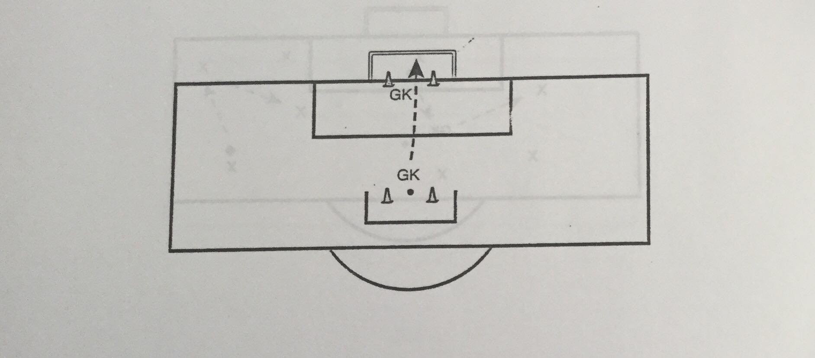
Bài tập nhóm 1
Thiết bị: Nhóm 2 đến 3 cú ném
Tổ chức Hai thủ môn, hai quả bóng và 8 đến 10 cầu thủ trên sân được trải rộng trong một khu vực có kích thước của vòng cấm, 18 x 44 yard.
Thủ tục: Người chơi băng qua và, theo lệnh của thủ môn, chơi bóng trực tiếp với thủ môn. Thủ môn sau đó phân phối cho cầu thủ mở gần nhất và yêu cầu một quả bóng khác. Chơi liên tục trong 5 đến 10 phút.
Mẹo huấn luyện: Thủ môn cần phải quyết đoán và đòi hỏi bóng, sử dụng đúng kỹ thuật, đặc biệt là khi di chuyển về phía trước để gặp bóng.
Biến thể:
1. Người chơi đánh một quả bóng cao tới eo thủ môn.
2. Keeper phân phối cho một cầu thủ sân, người ngay lập tức chơi lại cho thủ môn.
3. Keeper phân phối cho một người chơi thực địa, người này ngay lập tức chơi nó cho một người chơi khác; cầu thủ đó chuyền bóng lại cho thủ môn.
4. Người chơi phân phối với mu bàn chân và bên ngoài bàn chân cũng như bên trong bàn chân để nhân rộng các dịch vụ khác nhau.
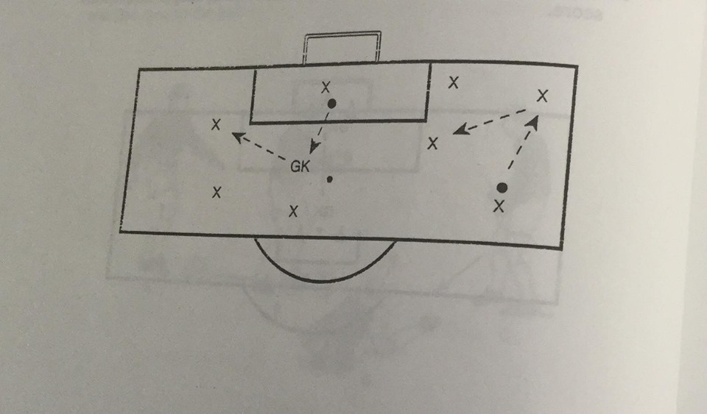
Bài tập nhóm 2
Thiết bị: tập thể dục 16 quả bóng, 1 mục tiêu quy định, điểm đánh dấu
Tổ chức: Ba đường bắn súng xếp hàng cách khung thành khoảng 12 đến 18 yard. Một hình nón hoặc đĩa đánh dấu từng vị trí bắt đầu của các game bắn súng. Một dòng nên là trung tâm của mục tiêu; hai đường còn lại phải ở một góc bên trái và phải của trung tâm. Các mục tiêu nhỏ khoảng ba đến bốn thước nên được đánh dấu trong mục tiêu đối diện với đường bắn. Một thủ môn nằm giữa mục tiêu được đánh dấu, đối mặt với người bắn.
Thủ tục: bắn súng A, ở phía bên trái, bắn một phát vào mục tiêu đã đánh dấu ngay trước mặt anh ta hoặc cô ta. Các thủ môn cản phá bằng cách sử dụng một muỗng lưu đứng. Shooter B, trên đường trung tâm, bắn, và sau đó Shooter C bắn vào phía bên trái. Lặp lại quy trình với các game bắn súng tiếp theo, tất cả đều cố gắng đánh bại thủ môn bằng một phát bắn trực tiếp vào anh ta hoặc cô ta. Người quản lý giống nhau nên lĩnh vực 9 đến 12 bức ảnh hoặc 3 đến 4 lần thông qua mạch.
Lời khuyên huấn luyện: Shots nên thấp và cứng và trực tiếp tại thủ môn. Thủ môn nên cố gắng tiết kiệm bằng cách sử dụng một cú hích đứng, một pha cứu thua hoặc một cú nhảy về phía trước. Thủ môn không được phép lặn trong bài tập này. Mục đích là để bàn chân di chuyển bằng cách sử dụng một cú lộn bên nhanh để lấy càng nhiều cơ thể càng tốt phía sau quả bóng. Các xạ thủ nên đợi cho đến khi thủ môn được thiết lập trước khi bắn.
Biến thể
1. Dần dần chọn tốc độ của bài tập để thủ môn phải hối hả để đi đến mục tiêu tiếp theo.
2. Vị trí bắt đầu của thủ môn phải ở phía sau các điểm đánh dấu để anh ta hoặc cô ta phải sử dụng hầm phía trước để nhận bóng trước khi nó vượt qua đường lImaginary giữa các hình nón hoặc điểm đánh dấu.
3. Bất kỳ quả bóng bị xử lý sai là trực tiếp, vì vậy người quản lý phải đập bóng dưới áp lực.
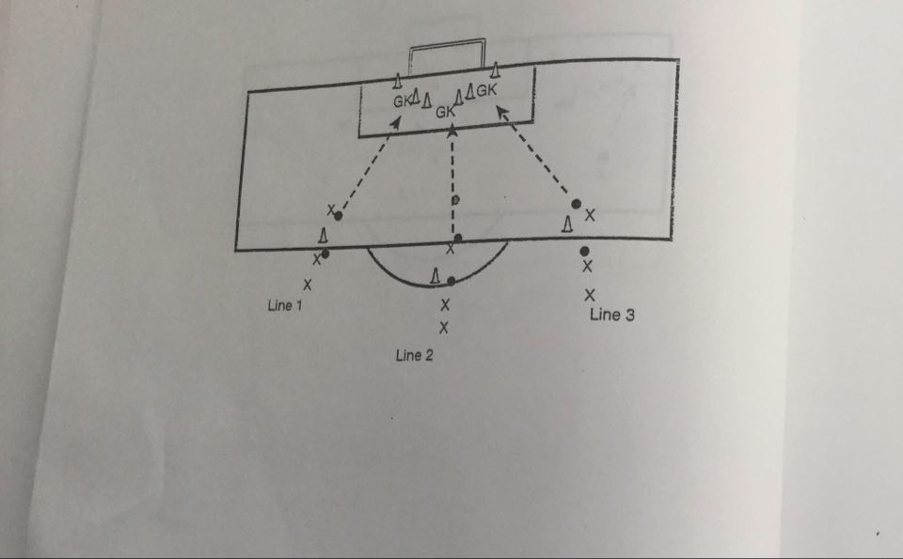
TRÒ CHƠI TRÒ CHƠI NHỎ
Thiết bị: 2 mục tiêu di động, 16 quả bóng, điểm đánh dấu
Tổ chức: Chơi 4 v 4 trong một sân khoảng 20 x 35 yard. Đặt hai điểm đánh dấu vào trung tâm của mục tiêu cách nhau khoảng ba đến bốn thước.
Thủ tục: Thủ môn bảo vệ mục tiêu được đánh dấu trung tâm, và người chơi bắn giữa các điểm đánh dấu. Bất kỳ quả bóng bị xử lý sai là trực tiếp, vì vậy người quản lý phải đập bóng dưới áp lực.
Lời khuyên: về đào tạo Bởi vì mục tiêu rất hẹp, phần lớn các khoản tiết kiệm nên là tiết kiệm thường trực, tiết kiệm tweener, chuyển tiếp kho tiền hoặc các bà mẹ.
Biến thể
1. Đặt các điểm đánh dấu cách vạch đích hai mét, nhưng làm cho thủ môn đứng trên vạch cầu môn. Thủ môn không được phép ở phía trước hoặc giữa mục tiêu đã đánh dấu cho đến khi thực hiện cú sút, buộc thủ môn phải sử dụng hầm phía trước để cứu.
2. Cho hai điểm cho một bàn thắng nhưng một điểm cho đội có thủ môn cản phá mà không cần lặn.
3. Chia trường thành ba phần và không cho phép đội tấn công trong phần ba cuối cùng để đảm bảo bắn xa hơn, điều này đòi hỏi nhiều tiết kiệm đứng hơn.
4. Xây dựng hai mục tiêu rộng ba thước và một sân cách nhau. Thủ môn phải che cả hai bàn thắng, đảm bảo chuyển động chân nhanh chóng khi anh ấy hoặc cô ấy qua lại giữa hai bàn thắng.

